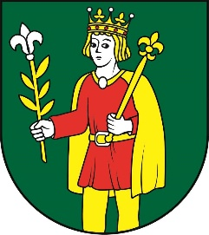
Obec Štitáre, Pri prameni 125/14, 951 01 Štitáre

Oznámenie
o určení počtu poslancov a o utvorení volebných obvodov
pre voľby do orgánov samosprávy obcí
10. novembra 2018

Obecné zastupiteľstvo v Štitároch
podľa § 166 zákona č. 180/2014 Z. z. o podmienkach výkonu volebného práva a o zmene a doplnení niektorých zákonov v znení neskorších predpisov, uznesením č. 40/2018 zo dňa 11.07.2018 určilo, že Obecné zastupiteľstvo v Štitároch bude mať 5 poslancov,
ktorí sa budú voliť v jednom volebnom obvode.

V Štitároch, dňa 13.07.2018

Ing. Zuzana Vinkovičová
Starostka obce

